附件1

2023年全国秸秆综合利用展示基地标牌样式

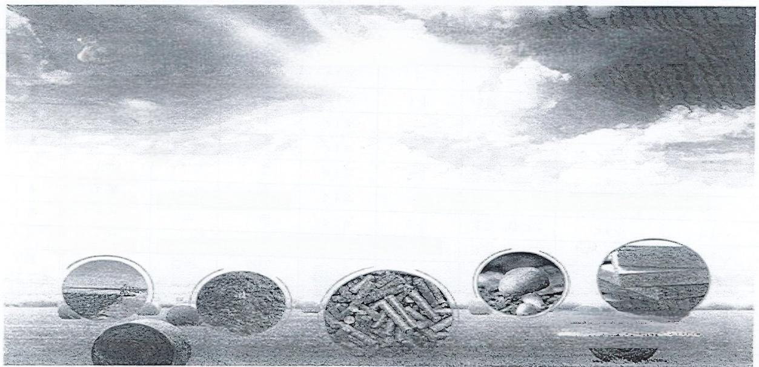

**2023年全国秸秆综合利用展示基地**

基地位置：XX省XX县XX乡(镇)

展示内容：1、

2、

3、

展示规模：

实施单位：(承担任务单位) 技术负责人： (实施单位技术人员)

指导专家：

联系电话：(实施单位及技术负责人联系电话)

农业农村部 财政部

XX 省农业农村厅 财政厅

2 0 2 3 年XX 月

建议尺寸：长2.4m、 宽1 . 2m, 离地面高2.5m。

附件2

2023年各县市区秸秆综合利用绩效工作任务清单

|  |  |  |  |  |  |  |  |  |  |
| --- | --- | --- | --- | --- | --- | --- | --- | --- | --- |
| 市(区) | 产出指标 | | | | | | | | |
| 编制2023年度工作方案 | 以县为单元建设秸秆资源台账 | 打造秸秆综合利用样板 | 编制本县秸秆还田技术规程 | 市级以上  媒体宣传 | 重点县  数量 | 重点县秸秆  综合利用率 | 重点县示范展示基地数 | 重点县形成  有效利用模式 |
| 榆阳区 | 1套 | 1套 | ≥2个 | 1套 | ≥1次 |  |  |  | ≥1个 |
| 横山区 | 1套 | 1套 | 1个 | 1套 | ≥1次 |  |  |  |  |
| 神木市 | 1套 | 1套 | ≥2个 | 1套 | ≥1次 |  |  |  | ≥1个 |
| 府谷县 | 1套 | 1套 | ≥2个 | 1套 | ≥1次 |  |  |  | ≥1个 |
| 定边县 | 1套 | 1套 | 1个 | 1套 | ≥1次 |  |  |  |  |
| 靖边县 | 1套 | 1套 | ≥2个 | 1套 | ≥1次 |  |  |  | ≥1个 |
| 绥德县 | 1套 | 1套 | ≥2个 | 1套 | ≥2次 | 1个 | 达到91%以上 | ≥4个 | ≥1个 |
| 米脂县 | 1套 | 1套 | ≥2个 | 1套 | ≥1次 |  |  |  | ≥1个 |
| 佳 县 | 1套 | 1套 | 1个 | 1套 | ≥1次 |  |  |  |  |
| 吴堡县 | 1套 | 1套 | 1个 | 1套 | ≥1次 |  |  |  |  |
| 清涧县 | 1套 | 1套 | ≥2个 | 1套 | ≥1次 |  |  |  | ≥1个 |
| 子洲县 | 1套 | 1套 | 1个 | 1套 | ≥1次 | 一 |  |  |  |

注：**秸秆沃土模式**需将50%以上的资金用于推动秸秆高质量还田相关工作，建立秸秆还田技术规程，形成秸秆科学还田模式；**秸秆养畜模式**需将50%以上的资金用于推动秸秆饲料化利用相关工作，形成可持续的秸秆饲料化利用模式，实现县域25%以上的秸秆饲料化利用。

附件3

秸秆利用重点项目县绩效考评内容

|  |  |  |  |
| --- | --- | --- | --- |
| 指标 | 分值 | 评分标准 | 备注 |
| 实施方案编制 | 10 | ①编制秸秆利用实施方案，方案内容完整、目标清晰、资金安排和任务设置合理、保障措施得力；②实施方案经县级或县级以上人民政府批复，并按要求提交省厅、财政厅备案。 | 优秀9-10分；良好  7-8分；一般5-6分； 较差，0-4分。 |
| 组织管理 | 20 | ①成立秸秆利用领导小组和专家指导组，形成相对稳定、合力推进的工作队伍和工作机制；②出 台秸秆利用扶持政策，有效落实已有农机补贴、用地用电等扶持政策；③能够按时上报资金调度情况、年底总结材料；④实施方案在政府网站公示。 | 优秀18-20分；良好14-17分；一般10-13分；较差，0-9分。 |
| 资金使用 | 20 | ①补贴对象选取合理合规；②资金发放对象及内容在县级政府门户网站或有关部门(或乡村)宣 告栏内公示；③资金执行进度与项目实施进度相符；④项目补助建设实物产权明晰。 | 优秀18-20分；良好14-17分；一般10-13分；较差，0-9分。 |
| 实施效果 | 30 | ①秸秆综合利用率达到90%以上；②形成一批秸秆综合利用典型样板；③建成不少于4个秸秆利用示范展示基地，并竖牌；④开展秸秆利用环节监督管理，秸秆收储运网点和市场化主体应建立秸秆处置台账；⑤完成主要种植农作物草谷比、可收集系数监测测算，开展秸秆还田效果监测与评价。 | 优秀27-30分；良好21-26分；一般15-20分；较差，0-14分。 |
| 宣传与  培训 | 10 | ①秸秆利用工作在省级以上主流媒体上积极开展宣传；②举办培训活动。 | 优秀9-10分；良好7-8分；一般5-6分；较差，0-4分。 |
| 档案管理 | 10 | ①内容齐全；②装订规范；③有专人、专柜保管。 | 优秀9-10分；良好7-8分；一般5-6分；较差，0-4分。 |

附件4

秸秆资源台账建设市级数据审核表1

单位(盖章):

|  |  |  |  |  |  |  |  |  |  |  |  |
| --- | --- | --- | --- | --- | --- | --- | --- | --- | --- | --- | --- |
| 区县  名称 | 2022年度台账播种面积(万亩) | 2022年 | | 2021年度 | | 2022年度台账粮食产量(万吨) | 2022年 | | 2021年度 | | 备注 |
| 统计播种面积(万亩) | 相对偏差(%) | 台账播面积(万亩) | 相对偏差(%) | 统计产量(万吨) | 相对偏 差(%) | 台账产量(万吨) | 相对偏差(%) |
|  |  |  |  |  |  |  |  |  |  |  |  |
|  |  |  |  |  |  |  |  |  |  |  |  |
|  |  |  |  |  |  |  |  |  |  |  |  |
|  |  |  |  |  |  |  |  |  |  |  |  |
|  |  |  |  |  |  |  |  |  |  |  |  |
| 合计 |  |  |  |  |  |  |  |  |  |  |  |

填报人： 审核人：填报日期： 年 月 日

说明：1.相对偏差(%)=(2022年度台账播种面积或台账粮食产量-2021年度统计(2021年度台账)播种面积或台账粮食产量)/2021年度统计(2021年台账)播种面积或台账粮食产量。相对偏差≤20%为合格，若≥20%应在备注中说明原因。

2.台账播种面积、台账粮食产量中包括的各种作物种类应与统计播种面积、统计产量一致，两者种类有差异时应在备注中说明。

3.上报行政单位盖章的电子版(PDF格式)。

秸秆资源台账建设市级电话审核表2

单位(盖章):

|  |  |  |  |  |  |
| --- | --- | --- | --- | --- | --- |
| 市场化主体名称 | 法定代表人名称 | 电话 | 秸秆利用量(吨) | 年总利用量(吨) | 备注 |
|  |  |  |  |  |  |
|  |  |  |  |  |  |
|  |  |  |  |  |  |
|  |  |  |  |  |  |
|  |  |  |  |  |  |
|  |  |  |  |  |  |
|  |  |  |  |  |  |

填 报 人 ： 审 核 人 ： 填报日期： 年 月 日

说明：1.通过电话询访，对各县(区)秸秆年利用量大于1000吨的市场主体进行核查，核实利用量是否为含水率为15%的风干秸秆重量，各项信息是否准确，有一项不准确的视为数据质量不合格。

2.上报行政单位盖章的电子版(PDF=格式)。

秸秆资源台账建设县级数据审核表3

单位(盖章):

|  |  |  |  |  |  |  |  |  |  |  |  |
| --- | --- | --- | --- | --- | --- | --- | --- | --- | --- | --- | --- |
| 作物  名称 | 2022年度台账播种面积(万亩) | 2022年 | | 2021年度 | | 2022年度台账粮食产量(万吨) | 2022年 | | 2021年度 | | 备注 |
| 统计播种 面积(万亩) | 相对偏差(%) | 台账播种 面积(万亩) | 相对偏差(%) | 统计产量(万吨) | 相对偏差(%) | 台账产量(万吨) | 相对偏差(%) |
| 早稻 |  |  |  |  |  |  |  |  |  |  |  |
| 中稻和一季 晚稻 |  |  |  |  |  |  |  |  |  |  |  |
| 双季晚稻 |  |  |  |  |  |  |  |  |  |  |  |
| 小麦 |  |  |  |  |  |  |  |  |  |  |  |
| 玉米 |  |  |  |  |  |  |  |  |  |  |  |
| 马铃薯 |  |  |  |  |  |  |  |  |  |  |  |
| 甘薯 |  |  |  |  |  |  |  |  |  |  |  |
| 花生 |  |  |  |  |  |  |  |  |  |  |  |
| 油菜 |  |  |  |  |  |  |  |  |  |  |  |
| 大豆 |  |  |  |  |  |  |  |  |  |  |  |
| 棉花 |  |  |  |  |  |  |  |  |  |  |  |
| 甘蔗 |  |  |  |  |  |  |  |  |  |  |  |
| 其他： |  |  |  |  |  |  |  |  |  |  |  |
| 合计 |  |  |  |  |  |  |  |  |  |  |  |

填报人：审核人：填报日期： 年 月 日

说明：1.相对偏差(%)=(2022年度台账播种面积或台账粮食产量-2021年度统计(2021年台账)播种面积或台账粮食产量)/2021年度统计(2021年台账)播种面积或台账粮食产量。相对偏差≤20%为合格，若≥20%应在备注中说明原因。

2.台账播种面积、台账粮食产量中包括的各种作物种类应与统计播种面积、统计产量一致，两者种类有差异时应在备注中说明。

3.各数据保留小数点后一位。

4.上报行政单位盖章的电子版 (PDF 格式)。

附件5

榆林市农作物秸秆综合利用专家技术指导组

组 长：王海鹏 市乡村振兴规划发展指导中心主任

副组长：刘松奇 市乡村振兴规划发展指导中心副主任

成 员：张 涛 市乡村振兴规划发展指导中心科长

霍 瑾 市乡村振兴规划发展指导中心干部

田巧艳 市乡村振兴规划发展指导中心干部